拓扑结构

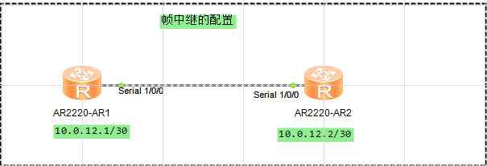

帧中继的配置

动态解析

DCE端的配置

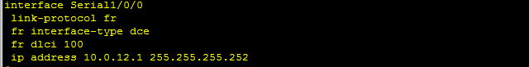

DTE端的配置



两端开启逆向地址解析功能 fr inarp

查看结果

R1

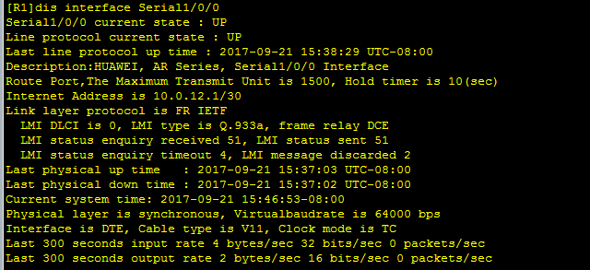

R2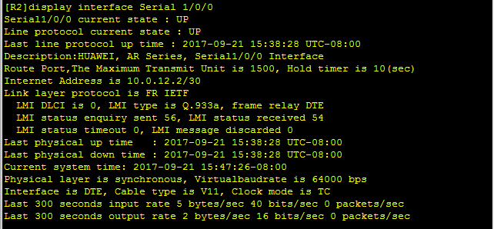

静态解析

DCE端的配置

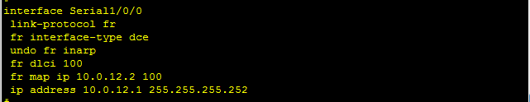

DTE端的配置

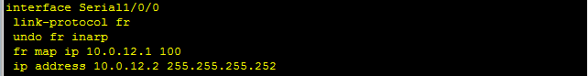

查看配置结果

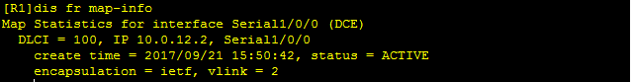

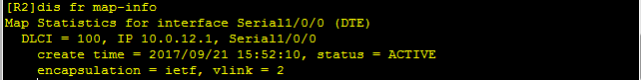

Ping测结果正常

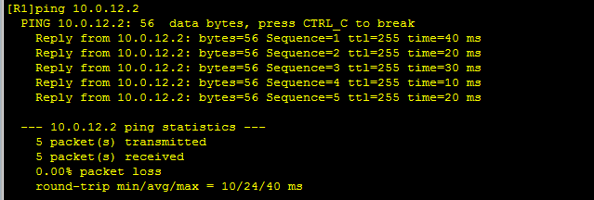

用于帧中继交换的静态路由

拓扑

